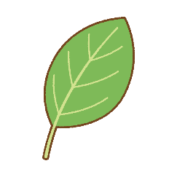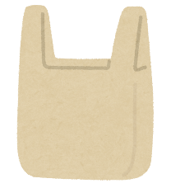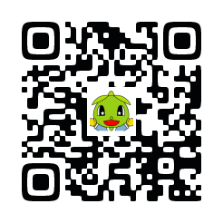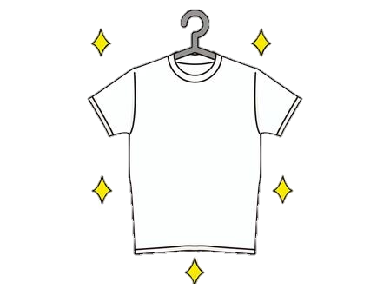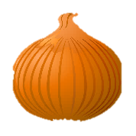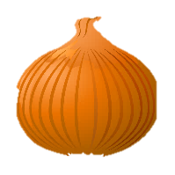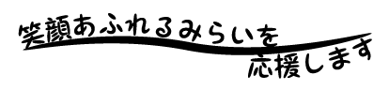

＊抽選の結果はメールでお知らせいたします。事業に参加される際の必要事項や、緊急の中止などの際にも

　　メールでご連絡いたしますので必ずメールをご確認ください。

＊いただいた個人情報は、(公財)藤沢市みらい創造財団青少年事業課以外では使用しません。

＊活動の写真を当財団ホームページ、配布物、掲示物に掲載する場合があります。

＊参加される方は、ホームページ掲載の「健康・行動チェック表」をご提出ください。

：2022年**7**月**2**日（**土**）10：00～12：00

：め（ねぎのめ&のたたきめ）

：３階　12

：1～6　/　18

：300

　　 ：めたいもの、もちかえる、

　 、タオル、金づち（木づち）

　　※めたいものを(Tシャツなど)もってきてください。

※エコバック１よういします。

：6月25日（土）～6月28日（火）までに

藤沢市みらい創造財団ホームページの

　　　　　申込システムから申込み(要登録)

　　　　　　※抽選となります。ご了承ください。

　　　　　https://f-mirai.jp/web

せ：℡　0466-25-5215

植物で染めて

オリジナル作品を

作ろう！

**こども体験クラブ**